**NAMA: ISNAINI SAVITRI**

**NIM : 048027719**

**TUGAS 2 PENGOLAHAN BAHAN NON BUKU**

1. Rekaman video dan gambar hidup atau film, merupakan dokumentasi dan hiburan bagi masyarkaat. Jawablah pertanyaan berikut
2. Jelaskan pengertian gabar hidup dan rekaman video
3. **Berikan contoh 2 (dua) gambar hidup**
4. kemudian tentukan tajuk entri utama dari karya tersebut (jangan lupa sebutkan sumber dari mana Anda mendapatkan contoh tersebut)
5. Bahan grafis sebagai bahan nonbuku banyak sekali cakupannya.

Jawablah pertanyaan berikut

1. **Berikan contoh karya seni asli dan poster, masing-masing 1 (satu)** dan
2. kemudian tentukan tajuk entri utama dari karya tersebut

(jangan lupa sebutkan sumber dari mana Anda mendapatkan contoh tersebut)

JAWABAN:

1. A.* Gambar hidup adalah sebauh film, dengan atau tanpa suara, yang berisi serangkaian gambar yang bergerak apabila diproyeksikan dengn cepat.

*Rekaman video adalah suatu rekaman yang berisi gambar visual yang dapat dilihat dengan bantuan televise.

B. 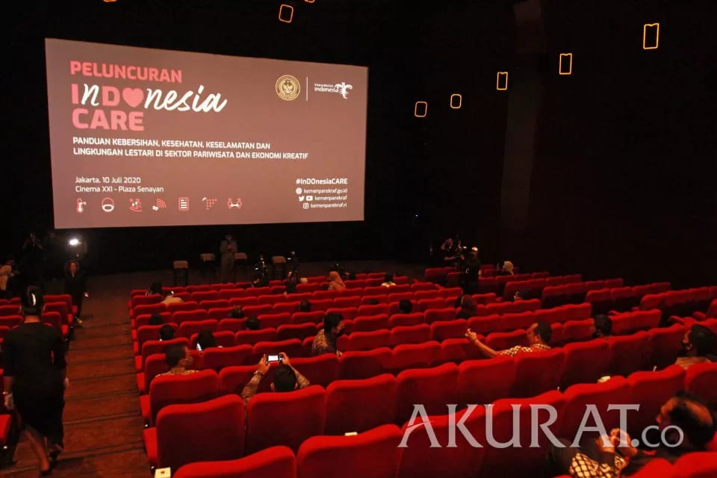

Sumber: https://www.akurat.co/showbiz/1302418512/6-Jaringan-Bioskop-Populer-Di-Indonesia-Semakin-Berkembang-Dan-Lengkap

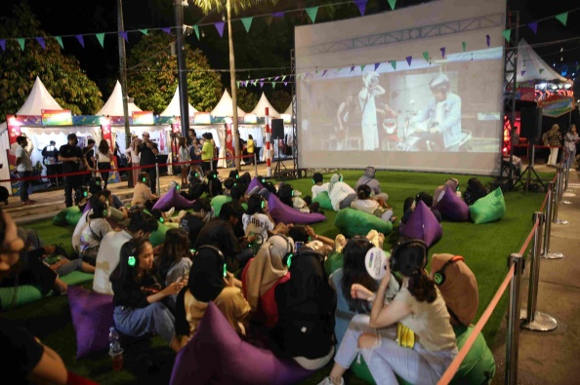

Sumber: <https://narasi.tv/read/narasi-daily/bernostalgia-nonton-layar-tancep-di-pasarmalem-narasi>

C. Tajuk entri gambar pertama: “Bioskop Cinema XXI plaza senayan, Jakarta”

Tajuk entri gambar ke dua: Rahma Arifa

Editor: Akbar wijaya

1. 1. poster



Sumber: <https://www.detik.com/edu/detikpedia/d-6681223/20-contoh-poster-berbagai-tema-dari-pendidikan-hingga-kesehatan/amp>

Tajuk entri: Foto: mirroradvertising.id

2.karya seni asli

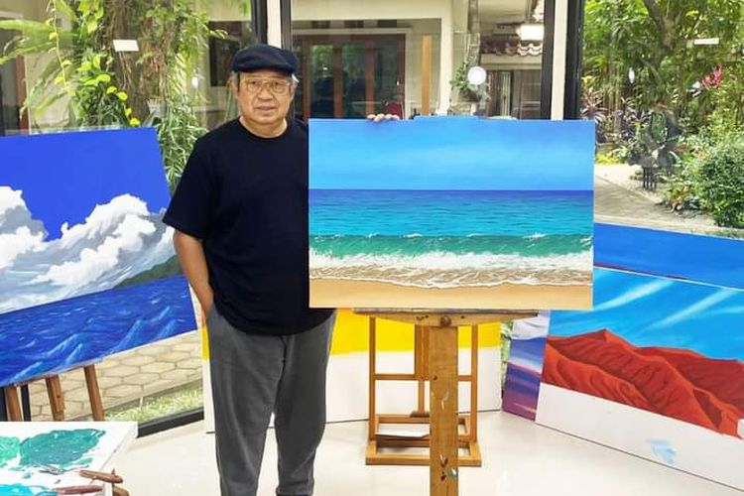

Sumber: <https://www.gramedia.com/literasi/contoh-seni-rupa/#google_vignette>

Tajuk entri: Written by Gilang P